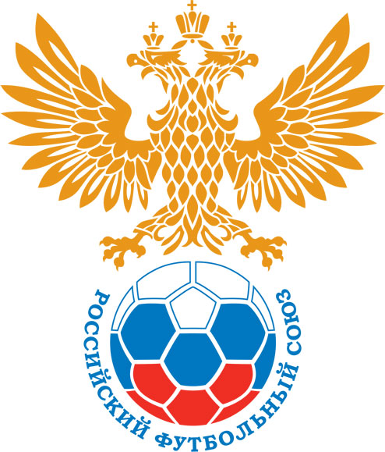 | РОССИЙСКИЙ ФУТБОЛЬНЫЙ СОЮЗ  МАОО СФФ «Центр» | 
ПРОТОКОЛ № _____
Первенство России по футболу среди команд III дивизиона, зона «Центр»
_____ финала Кубка России по футболу среди команд III дивизиона, зона «Центр»

Стадион «Локомотив» (Лиски) | Дата: | 24 августа 2024

Локомотив (Лиски) |  |  |  |  | Динамо-Брянск-М (Брянск)
команда хозяев |  |  |  |  | команда гостей
Начало: | 17:00 | Освещение: | Естественное |  | Количество зрителей: | 500

Результат: | 6:0 | в пользу | Локомотив (Лиски)

1 тайм: | 3:0 | в пользу | в пользу Локомотив (Лиски)

Доп. Вр. в пользу Серия 11-метровых в пользу

Судья: | Шишкин Павел (Тамбов) | кат. | 1 кат.

1 помощник: | Горелкин Константин (Тамбов) | кат. | 3 кат.

2 помощник: | Сапрыкин Ярослав (Елец) | кат. | 1 кат.

Резервный судья: |  | Науман Дмитрий (Воронеж) | кат. | 2 кат.
Инспектор: | Федулов Виталий Викторович (Рязань)
Делегат:

Счет | Имя, фамилия | Команда | Минута, на которой забит мяч
Счет | Имя, фамилия | Команда | С игры | С 11 метров | Автогол
1:0 | Сергей Бедножей | Локомотив (Лиски) | 7
2:0 | Илья Корольков | Локомотив (Лиски) | 12
3:0 | Захар Шурупов | Локомотив (Лиски) |  | 42
4:0 | Иван Борсяков | Локомотив (Лиски) | 48
5:0 | Иван Поспелов | Локомотив (Лиски) | 73
6:0 | Алексей Васильев | Локомотив (Лиски) | 82

Подпись судьи : _____________________ /_________________________ /
Предупреждения
Мин | Имя, фамилия | Команда | Основание

Удаления

Мин | Имя, фамилия | Команда | Основание

Представитель принимающей команды: ______________________ / _____________________

Представитель команды гостей: _____________________ / _________________________

Замечания по проведению игры ______________________________________________________________________________________________________________________________________________________________________________________________________________________________________________________________________________________________________________________________________________________________________________________________________________________________________________________________________________________________________________________________
Травматические случаи (минута, команда, фамилия, имя, номер, характер повреждения, причины, предварительный диагноз, оказанная помощь): _________________________________________________________________________________________________________________________________________________________________________________________________________________________________________________________________________________________________________________________________________________________________________________________________________________________________________
Подпись судьи: _____________________ / _________________________
РОССИЙСКИЙ ФУТБОЛЬНЫЙ СОЮЗ
МАОО СФФ «Центр»

Приложение к протоколу № |  |  |  |  |  | Дата: | 24 августа 2024
Команда: |  | Локомотив (Лиски)

Игроки основного состава |  | Цвет футболок: Красные Цвет гетр: Красные
НЛ – нелюбитель  НЛОВ – нелюбитель,  ограничение возраста |  | Номер игрока | Заполняется печатными буквами
 |  | Номер игрока | Имя, фамилия
 |  | 43 | Денис Дрожжин
 |  | 88 | Данил Свиридов
 |  | 3 | Кирилл Лукьянчиков
 |  | 13 | Сергей Бедножей
 |  | 66 | Леонид Фурцев
 |  | 7 | Илья Корольков
 |  | 8 | Михаил Васильев
 |  | 9 | Владислав Букатов
 |  | 30 | Артём Циммерман
 |  | 21 | Иван Борсяков
 |  | 6 | Захар Шурупов (к)
Запасные игроки
 |  | 33 | Андрей Шурупов
 |  | 2 | Константин Семьянинов
 |  | 10 | Алексей Васильев
 |  | 11 | Андрей Гарманов
 |  | 12 | Антон Шелухин
 |  | 17 | Артём Стручков
 |  | 77 | Иван Поспелов
Тренерский состав и персонал |  | Фамилия, имя, отчество |  | Должность
 |  | 1 | Артем Владимирович Стручков | Главный тренер
 |  | 2 | Юрий Иванович Рыбников | Начальник команды
 |  | 3
 |  | 4
 |  | 5
 |  | 6
 |  | 7

Представитель команды: ______ __________________ подпись: ___________________
(Фамилия, И.О.)
Замена |  | Вместо |  |  | Вышел |  |  |  | Мин |  | Судья: _________________________
1 |  | Иван Борсяков |  |  | Андрей Гарманов |  |  |  | 62
2 |  | Захар Шурупов |  |  | Иван Поспелов |  |  |  | 69 |  | Подпись Судьи: _________________
3 |  | Илья Корольков |  |  | Алексей Васильев |  |  |  | 71
4 |  | Сергей Бедножей |  |  | Константин Семьянинов |  |  |  | 74
5 |  | Денис Дрожжин |  |  | Андрей Шурупов |  |  |  | 74
6 |  | Владислав Букатов |  |  | Артём Стручков |  |  |  | 74
7 |  | Артём Циммерман |  |  | Антон Шелухин |  |  |  | 82
РОССИЙСКИЙ ФУТБОЛЬНЫЙ СОЮЗ
МАОО СФФ «Центр»

Приложение к протоколу № |  |  |  |  |  |  |  | Дата: |  | 24 августа 2024
Команда: |  |  | Динамо-Брянск-М (Брянск)

Игроки основного состава |  | Цвет футболок: Белые Цвет гетр: Синие
НЛ – нелюбитель  НЛОВ – нелюбитель,  ограничение возраста |  | Номер игрока | Заполняется печатными буквами
 |  | Номер игрока | Имя, фамилия
 |  | 16 | Александр Гришаев
 | НЛОВ | 3 | Матвей Зимонин (к)
 |  | 2 | Максим Кулешов
 |  | 15 | Тимур Сенющенков
 |  | 6 | Андрей Щепанов
 |  | 20 | Никита Страхов
 |  | 17 | Дмитрий Солнышкин
 |  | 22 | Николай Сидорчук
 |  | 11 | Никита Черняков
 | НЛОВ | 9 | Максим Ковзиков
 | НЛОВ | 19 | Кирилл Клюжев
Запасные игроки
 |  | 1 | Александр Шатухо
 |  | 14 | Ростислав Лукьянов
 | НЛОВ | 10 | Богдан Зятенков
 |  | 7 | Илья Емельянов
 |  | 32 | Кирилл Константинов
Тренерский состав и персонал |  | Фамилия, имя, отчество |  | Должность
 |  | 1 | Артур Русланович Ефременко | Главный тренер
 |  | 2
 |  | 3
 |  | 4
 |  | 5
 |  | 6
 |  | 7

Представитель команды: _________ _____________ __ подпись: ______________________
(Фамилия, И.О.)
Замена |  | Вместо |  | Вышел | Мин | Судья : ______________________
1 |  | Кирилл Клюжев |  | Илья Емельянов | 46
2 |  | Никита Черняков |  | Ростислав Лукьянов | 80 | Подпись Судьи : ______________
3
4
5
6
7
РОССИЙСКИЙ ФУТБОЛЬНЫЙ СОЮЗ
МАОО СФФ «Центр»

Лист травматических случаев

Первенство России по футболу среди футбольных команд III дивизиона, зона «Центр»
_____ финала Кубка России по футболу среди футбольных команд III дивизиона, зона «Центр»

Приложение к протоколу № |  |  | Дата: | 24 августа 2024

Локомотив (Лиски) |  | Динамо-Брянск-М (Брянск)
команда хозяев |  | команда гостей

Травматические случаи (минута, команда, фамилия, имя, номер, характер повреждения, причины, предварительный диагноз, оказанная помощь)
_______________________________________________________________________________________________________________________________________________________________________________________________________________________________________________________________________________________________________________________________________________________________________________________________________________________________________________________________________________________________________________________________________________________________________________________________________________________________________________________________________________________________________________________________________________________________________________________________________________________________________________________________________________________________________________________________________________________________________________________________________________________________________________________________________________________________________________________________________________________________________________________________________________________________________________________________________________________________________________________________________________________________________________________________________________________________________________________________________________________________________________

Подпись судьи : _________________________ /________________________/

